Küberit Abschlussprofile 550

Küberit Profile Systems

Eigenschaften

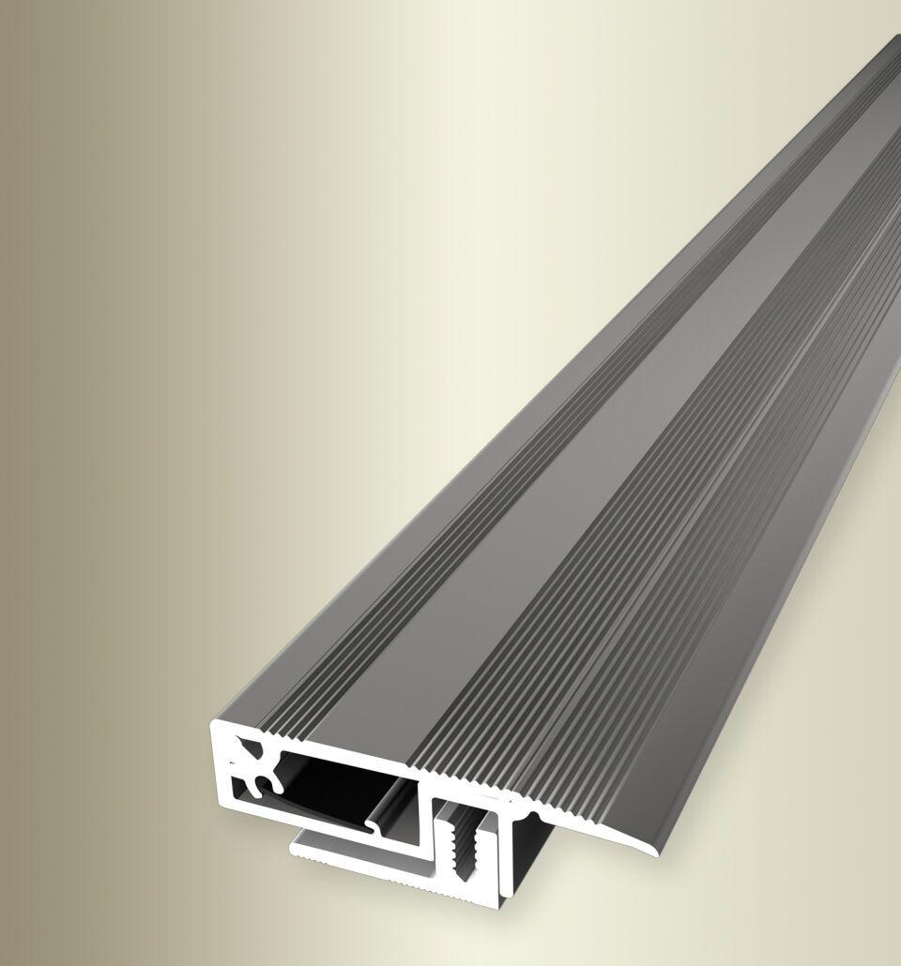

Farbton

silber

Oberfläche

eloxiert

Profilart

Abschlussprofil

Werkstoff

Aluminium

Breite (mm)

42,00

Dicke Bodenbelag (mm)

7,00 - 16,00

Höhe (mm)

9,00

Länge (mm)

900,00 - 2.700,00

Befestigung

kleben

Brandverhalten

A1

Fugenbreite (mm)

12,00

Farbtonbezeichnung Hersteller

F2 edelstahloptik, F4 silber